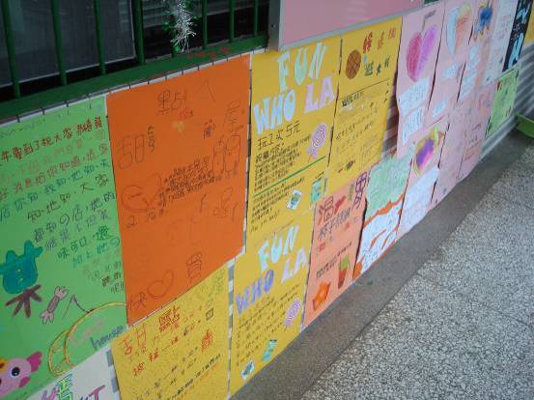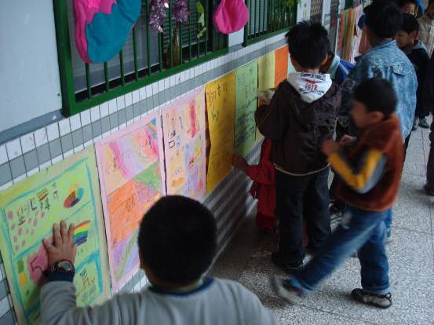

要在擺攤過程中運用到語文（國語、閩南語、英語）喔！
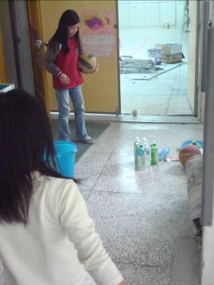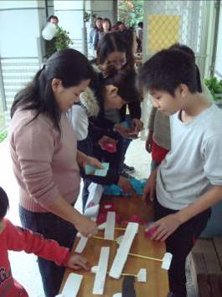
K球攤 模型攤
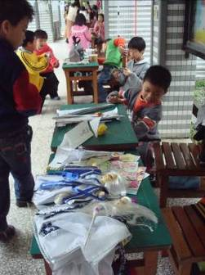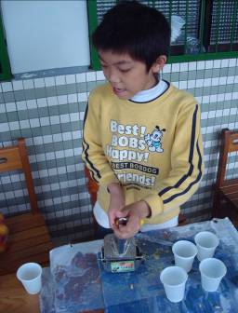
布袋戲攤 榨汁攤
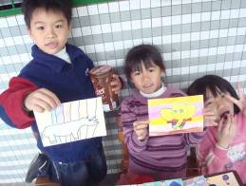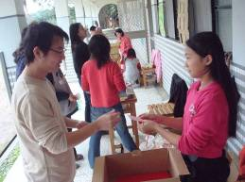
巧手卡片 女孩ㄟcandy house
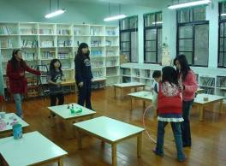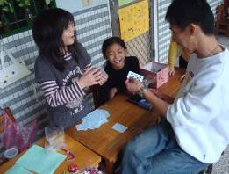
Fun hula ”十全十美樣樣有”美容院&占卜攤
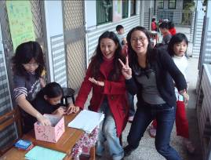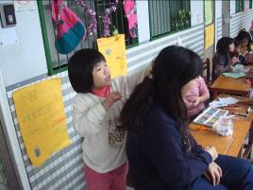
指甲彩繪 髮型設計
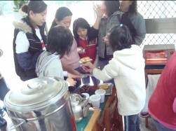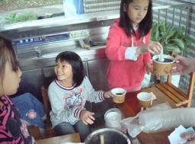
甜點ㄟ屋 “渴”口美”胃”--珍珠奶茶
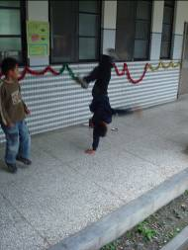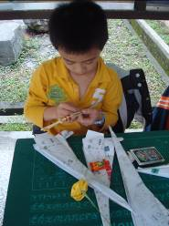
熱舞表演 竹槍&紙飛機
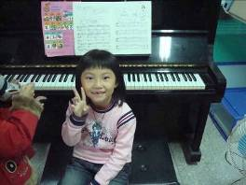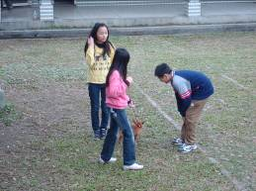
鋼琴演奏 溜狗店

名次 | 攤位名稱 | 老闆 | 營業金額 | 評審講評
第一名 | 女孩ㄟCANDY HOUSE | 林品君、張哲瑜 | 1674元 | 分工合作，道具製作得很精美
第二名 | 甜點ㄟ屋 | 潘紘萱、李青蕊 | 800元 | 認真服務 、態度良好、分工合作
第三名 | 渴口美胃 | 黃湘緹、游詩涵、陳鈺婷 | 701元
第四名 | FUN HULA | 歐岱妮、徐宛伶 | 639元
最炫的一攤 | 跳舞攤 | 金富泉
最好聽的一攤 | 鋼琴攤 | 黃宜婷
最美的一攤 | 十全十美樣樣有美容院 | 潘柔諳、張婷雯
最會說話的一攤 | 算命攤 | 盧冠彣
老闆最HIGH的一攤 | 昆蟲攤 | 陳志豪
最用力的一攤 | K球攤、搾汁攤 | 盧家滄
最恐怖的一攤 | 鬼屋 | 潘雨恬、劉宇振
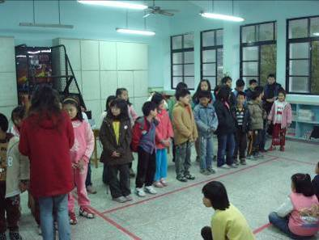
~頒獎時間~

遊戲規則：每家族由隊長隨意翻每週一句護照，小朋友則由大聲公念出該面的英語及閩南語，看哪一隊的小朋友念得又正確又快又好！
